Schülerexperiment – Torschuss/ Torwurf
Material
1 x Fußball | Maßband + Hütchen | Videokamera

Beschreibung und Durchführung
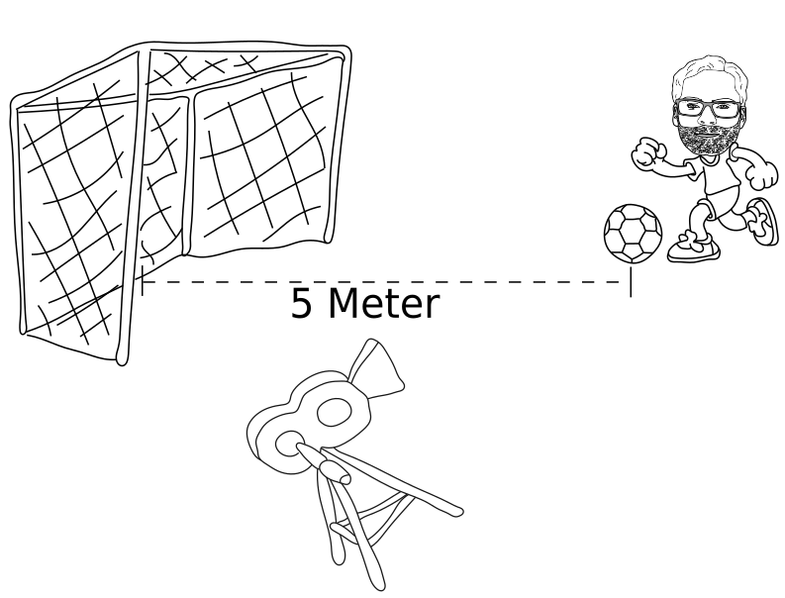
Auf dem „Gummiplatz“ wird ein Hütchen vor einem Fußballtor aufgestellt. Der Abstand zwischen Hütchen und der hinteren Begrenzung des Tors (Netz oder Zaun) beträgt 5 Meter. Ein oder zwei Freiwillige schießen bzw. werfen einen Ball vom Hütchen ins Tor. Der Schuss bzw. der Wurf wird mit dem iPad und der Software „Viana“ gefilmt. Beim Abspielen der Filme bestimmt man die Zeit, die der jeweilige Ball vom Start bis zur Torlinie benötigt hat. Der Weltrekord beim Schießen liegt übrigens bei ca. 38,88 m/s (140 km/h).

Ergebnisse
Rechnet mithilfe der Zeiten die jeweiligen Geschwindigkeiten aus:

- Zeit „Schuss 1“: ____________
Geschwindigkeit „Schuss 1“:

- Zeit „Schuss 2“: ____________
Geschwindigkeit „Schuss 2“:

- Zeit „Schuss 3“: ____________
Geschwindigkeit „Schuss 3“:

